Середа 08.04. 20
Група ШМ – 5
Предмет. Фізична культура
Викладач: Паніна Ольга Олександрівна
Урок № 66
Модуль уроку: Легка атлетика
Стрибок в довжину з розбігу складається з чотирьох фаз: розбіг, відштовхування, політ, приземлення. Головну роль в стрибках в довжину грає швидкий розгін, вміння стабільно потрапляти на брусок і потужно відштовхуватися, зберігати рівновагу в польоті і раціонально приземлятися. Результат стрибка в довжину залежить від швидкості розбігу і кута відштовхування. Довжина розбігу визначається рівнем бігової підготовленості стрибуна.
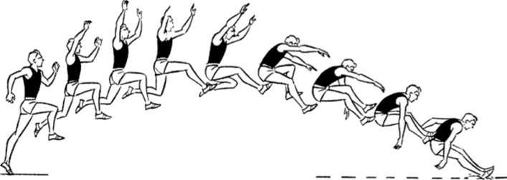
Основи техніки стрибка в довжину з розбігу способом «зігнувши ноги» (контурограмма)

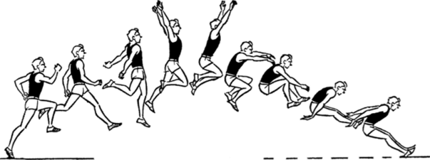
Основи техніки стрибка в довжину з розбігу способом «прогнувшись» (контурограмма)
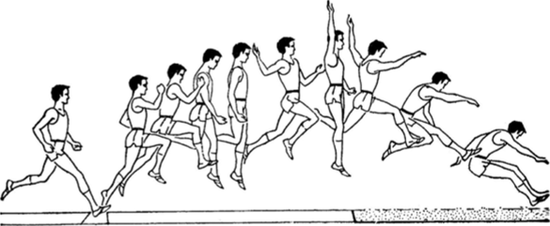
Основи техніки стрибка в довжину з розбігу способом «ножиці» (контурограмма)
https://youtu.be/qT435OWqXy4

